

**DOCUMENTO DE VISÃO**

**Pró-Reitoria Acadêmica**

**Curso de Engenharia de Software**

**Trabalho Final POO**

**Autor: Lucas Costa, Leydson Douglas, João Pedro, Luís Fernando**

**Orientador: Samuel Novais Moura Junior**

**Brasília - DF**

**2025**

Sumário

**1. Tema do Projeto** 3

**2. Escopo** 3

**3. D.E.R:** 3

# **1. Tema do Projeto**

O tema se refere a um sistema de gerenciamento bancário. Representando algumas ações encontradas comumente em instituições financeiras.

# **2. Escopo**

Sistema de gerenciamento financeiro bancário tem como objetivo principal administrar as ações e operações financeiras de clientes com o banco. Contendo funcionalidades essenciais como gerenciamento de contas, produtos financeiros (investimentos, empréstimos, seguros) e transações bancárias. O objetivo é armazenar e relacionar os dados de forma estruturada para permitir que as operações sejam realizadas de maneira eficiente e segura, atendendo às solicitações dos clientes.

# **3. D.E.R:**

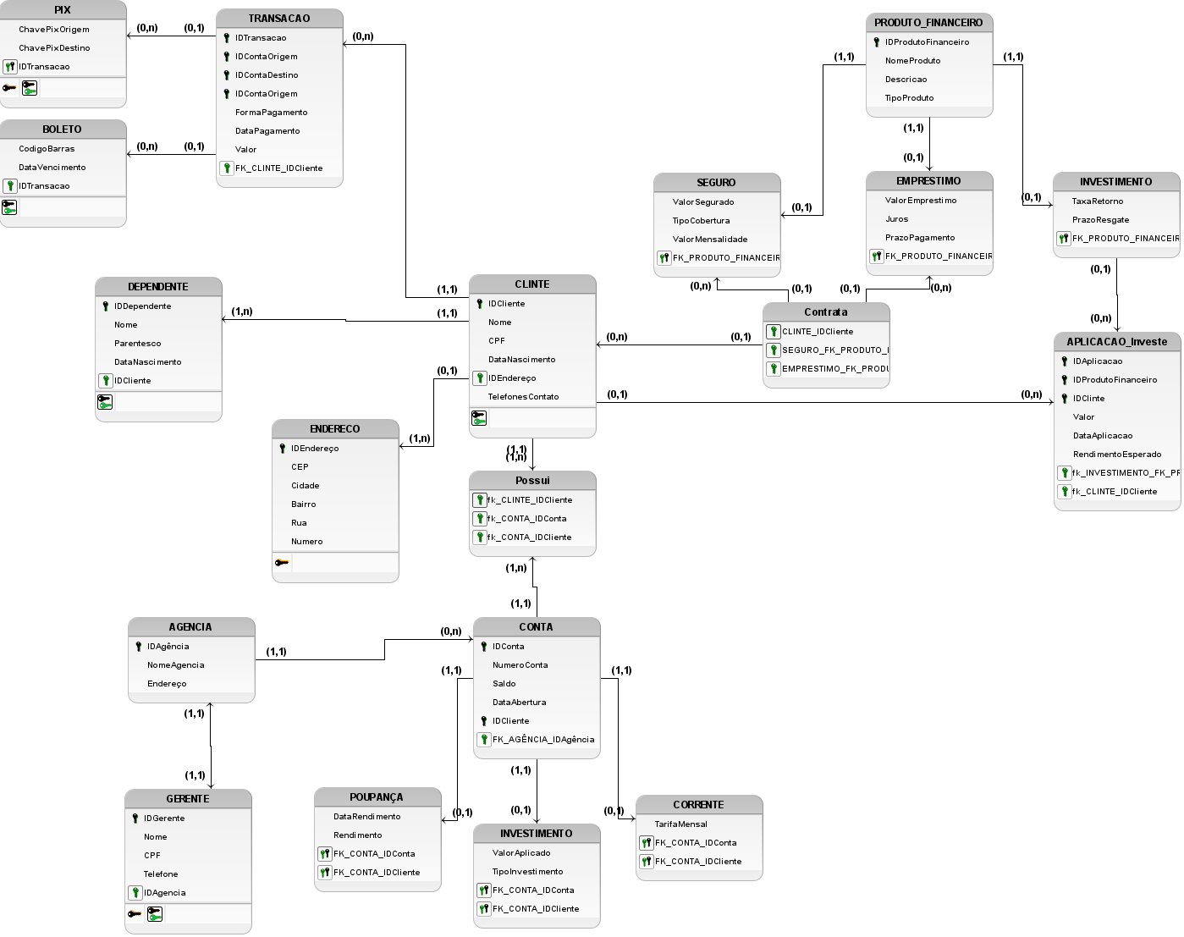

(Imagem na pasta de Visão)